Wir bauen eine Kugelbahn!

1. Öffne mit einem Doppelklick das Programm Kugelbahnkonfigurator
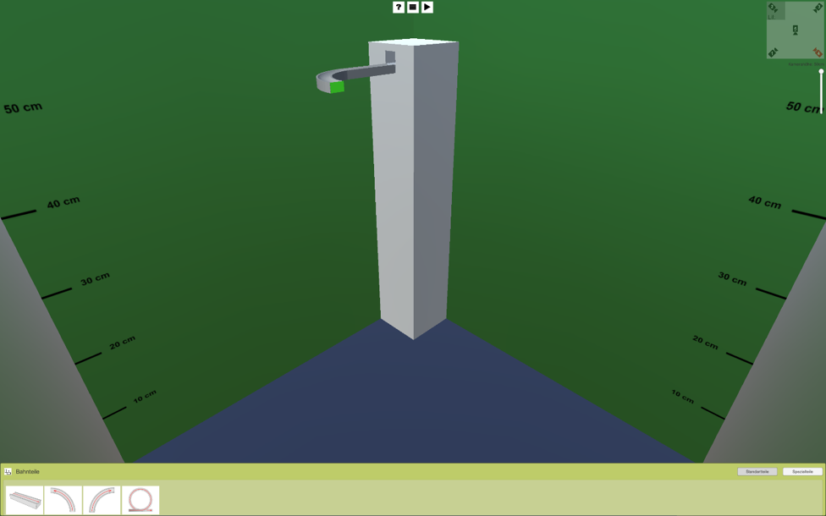
2. Drücke nun auf Neue Bahn erstellen.
3. Unten links findest du vier Bilder von Bauteilen für eine Kugelbahn. Wähle zwei einfache Bauteile aus. Das heisst, klicke entweder auf eine Kurve oder eine Gerade.
4. Klicke nun auf das Dreieck oben in der Mitte. Nun kannst du beobachten, wie die Kugel runterrollt.
5. Drücke auf das schwarze Viereck oben in der Mitte. Dies ist die Stop-Taste und stoppt die Animation.
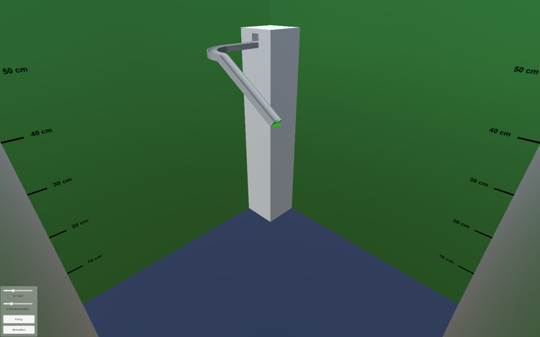
6. Drücke nun auf Spezialteile unten rechts. Nun werden dir drei neue Elemente gezeigt.
7. Wähle das dritte Element, die Gerade an.
8. Rechts siehst du nun ein Feld mit zwei Reglern. Verschiebe den oberen Regler und beobachte, was passiert.
9. Mit dem oberen Regler veränderst du die Neigung von deiner Geraden. Das heisst, damit kannst du dein Bauelement steiler oder weniger steil machen. Entscheide dich, wie steil du es einstellen möchtest.
10. Bediene nun den unteren Regler. Damit kannst du einstellen, wie lange dein Bauelement sein soll.
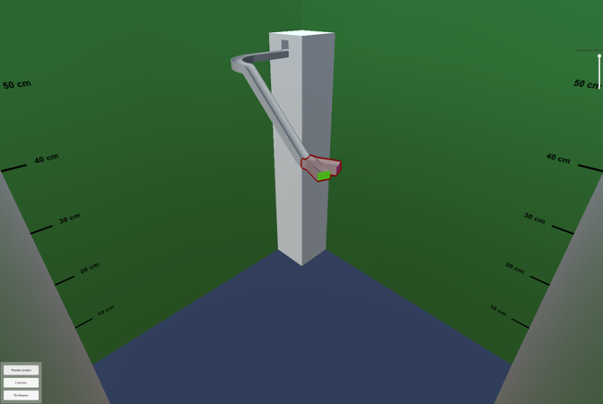
11. Sobald du die zwei Einstellungen gemacht hast, klicke Fertig. Dann kannst du wieder auf die Play – Taste (Dreieck in der Mitte oben) drücken und zuschauen, wie die Kugel runterrollt.
12. Füge nun eine Weiche ein. Wenn du dann auf die Weiche in deiner Kugelbahn drückst, wird sie rot. Nun kannst du links unten wählen Weiche ändern. Dann rollt die Kugel nämlich statt links nun rechts durch.
13. Gehe zurück zu den Standartteilen.
14. Setze nun eine Kurve und drücke wieder auf die Play-Taste. Gratuliere, dies ist deine erste Kugelbahn!
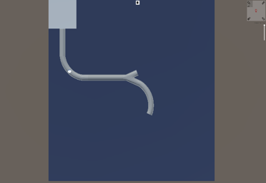
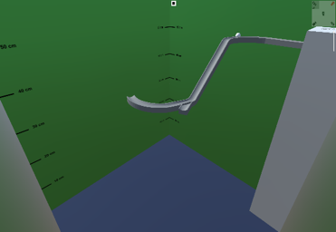
15. Oben rechts findest du verschiedene Kameraeinstellungen. Bisher haben wir in der Kameraeinstellung 4 gearbeitet. Drücke mal auf die Kameraeinstellung 3 und spiele die Animation ab. Probiere anschliessend auch die Kameraeinstellungen Nummer 1 und 5 aus.
Unsere Kugelbahn!
Nun kennst du dich schon ziemlich gut aus mit dem Bau einer Kugelbahn auf dem Computer. Baut nun gemeinsam eine eigene. Ihr könnt selber entscheiden, welche Bauteile ihr benützen wollt. Probiert verschiedene Kombinationen aus und kontrolliert immer wieder mit der Play-Taste, wie die Kugel runterrollt.

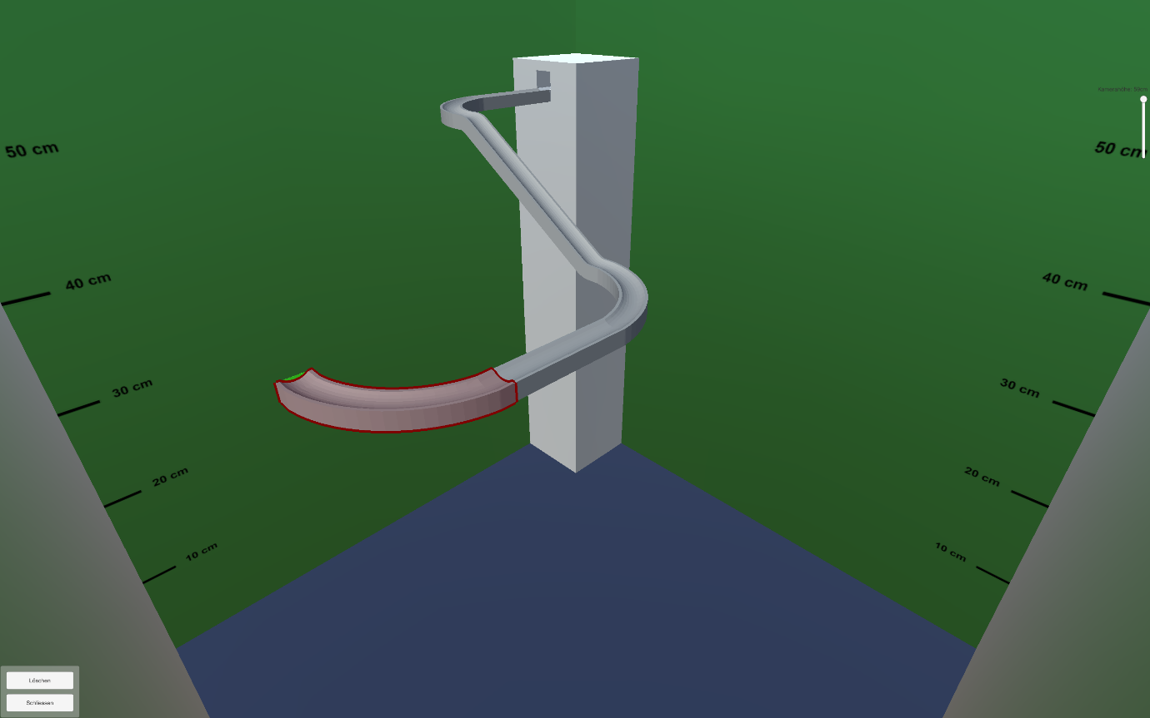
Übrigens. So kannst du Bauteile löschen:
Falls ihr mit einem Bauteil nicht zufrieden seid und es löschen wollt, klickt auf das Bauteil. Es wird dann rot angezeigt. Dann könnt ihr unten links auf Löschen drücken. Danach kommt ein Fenster, wo ihr dann Ja drücken müsst.
Achtung: Ihr könnt aber immer nur das letzte Bauteil löschen. Ein Bauteil, an welchem schon wieder weitergebaut wurde, könnt ihr nicht direkt löschen.

Und nun, viel Spass beim Bau eurer eigenen Kugelbahn!
Speichern der Bahn und das Spiel beenden
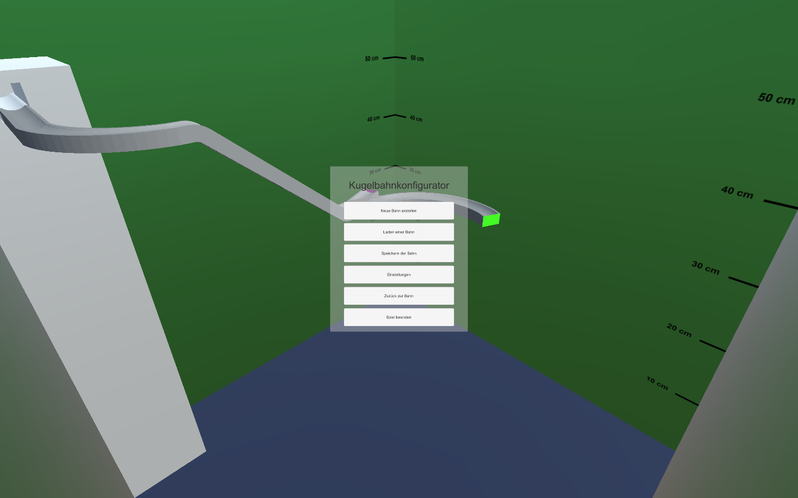
1. Drücke oben in der Mitte die drei parallelen Striche. Dies ist das Menu.
2. Gehe nun auf Speichern der Bahn.
3. Wählt einen Speichernamen aus und schreibt ihn in das Feld.
4. Drückt anschliessend auf Speichern.
5. Nun kannst du entweder zurück zur Bahn und weiterbauen oder das Spiel beenden.

